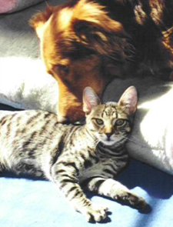
Verein Tiervermittlung

Magda Muhmenthaler

St. Gallerstr. 107

8352 Schottikon
052 366 04 70
078 66 66 150
www.tiervermittlungen.ch

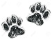
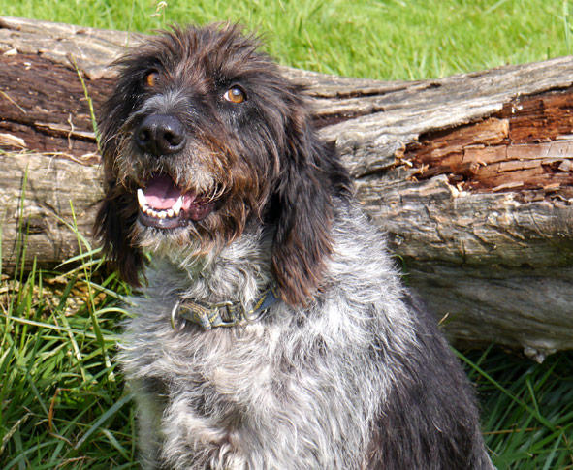
Patenschaftsurkunde
für eine Patenschaft
von August 2016 bis Januar 2017, für

Zappo, geb. 2003, Deutsch Drahthaar,

lieber verschmuster Hund, leider rassebedingt starker Jagdtrieb!
Im Tierheim seit er 6 Monate alt ist

Zum Abschied überreicht im Juli 2016 von:
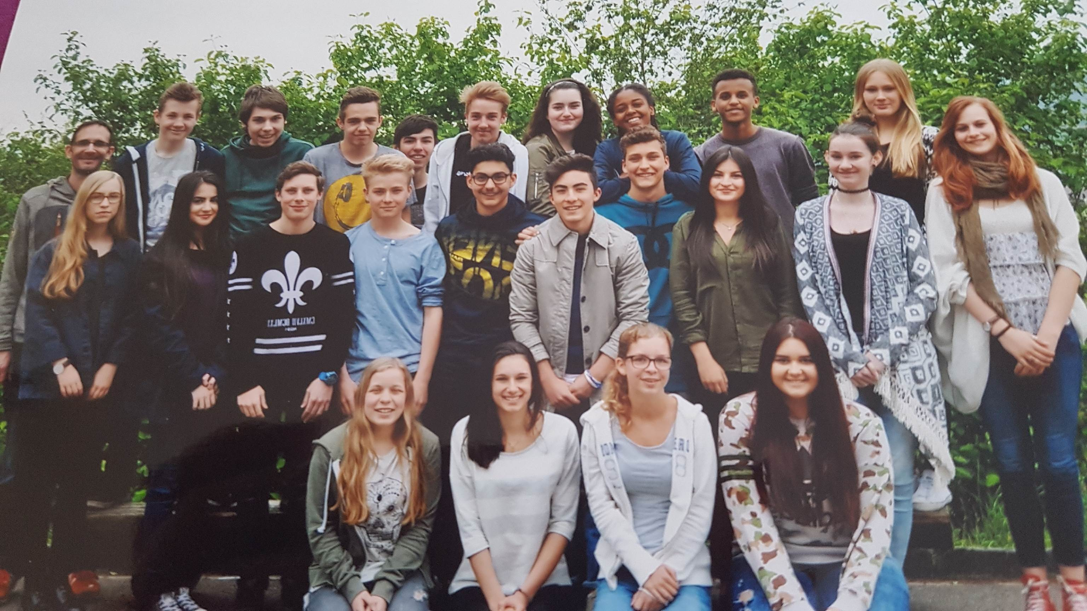

Vielen Dank für die vielseitigen drei Jahre, die wir gemeinsam mit Ihnen erleben durften! Wir danken Ihnen für Alles und hoffen, dass Sie uns nicht so schnell vergessen! Bleiben Sie so wie sie sind!
Ihre Bossklasse von 2016 #bossfamilyAd

